Cloudtower 修改说明

修改目的
替换isolinux引导菜单和ks自动安装脚本，实现自动安装SVT

修改方法
可以使用多种工具对ISO进行编辑修改，本示例使用UltraISO
- 将修改版文件替换根目录及isolinux目录下的对应文件，如图
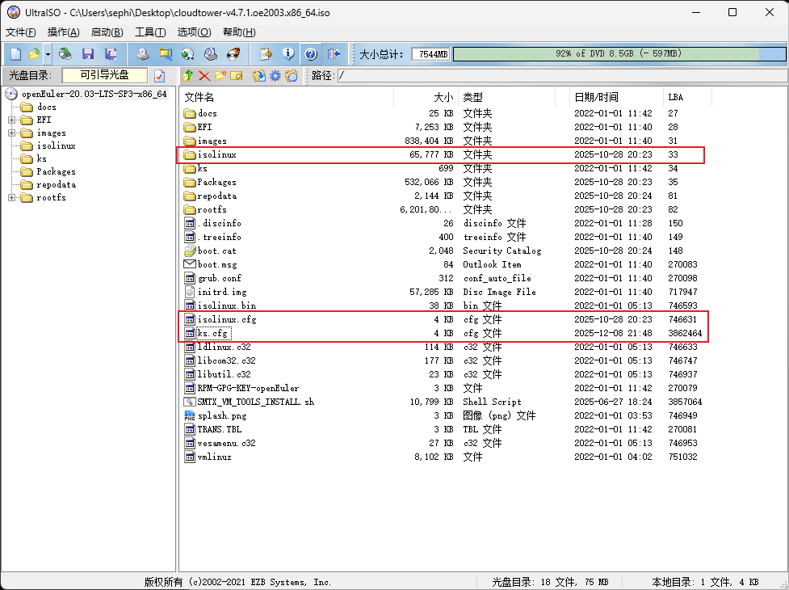
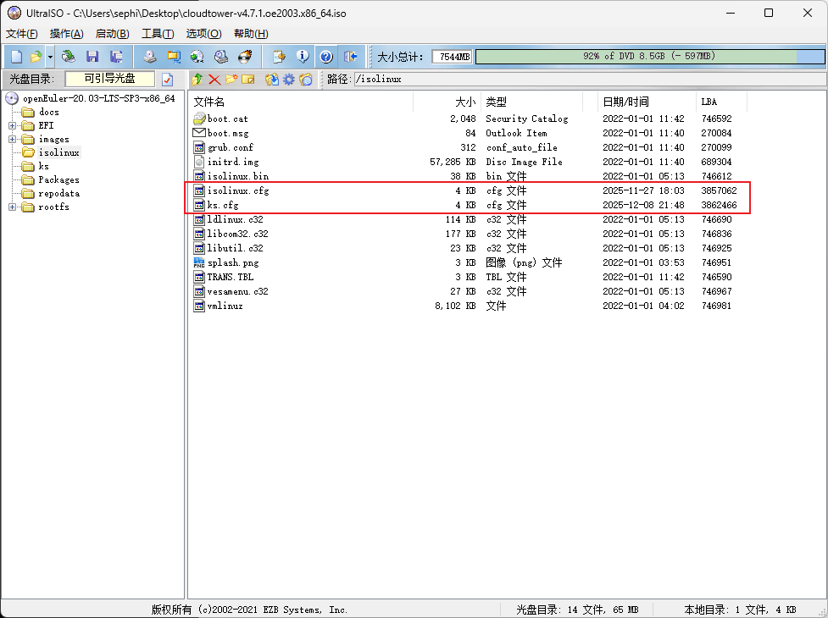
- 将SVT sh脚本置于根目录
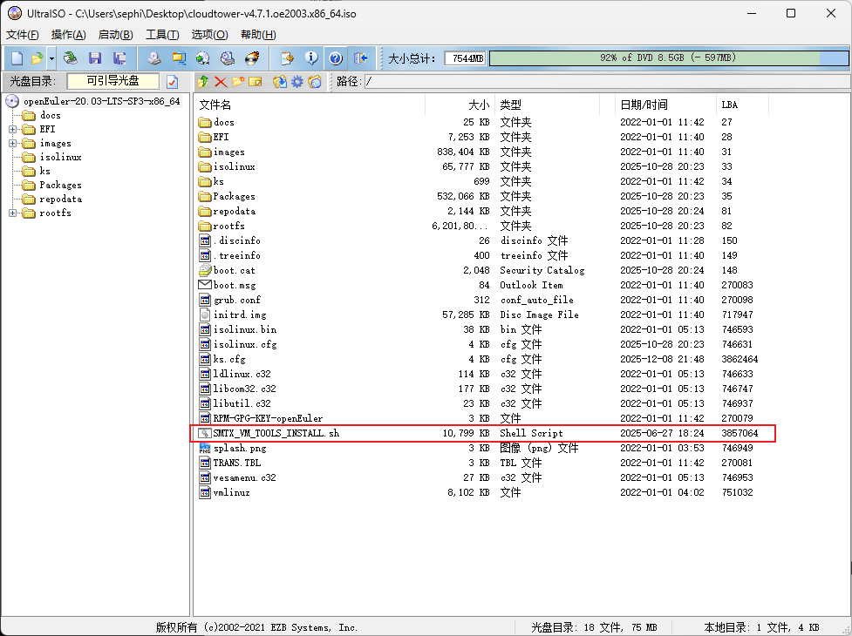
- 完成替换后保存即可

